Chapitre 4 – Théorie des ensembles

I Ensemble P(E) des parties d'un ensemble E
Définition :
On dit que A est inclus dans un ensemble E où A est une partie de E
Si et seulement si, pour X€A → E

Exemple :
E={1;2;3;4;5;6} A={3;4;5}
AcE {1}cE

Définition :
Toutes les parties d'un ensemble E formant un nouvel ensemble noté P(E) ensemble des parties de E

Exemple :
E={1;2;3}
P(E)={φ,{1},{2},{3},{1,2},{1,3},{2,3},{1,2,3}}

Εxercice 5
Α∩Β={6;12}
Α∩C={0;8;12}
A∪Β={0;2;3;4;6;8;9;10;12}
Α∪C={0;2;4;6;8;10;12}
A∩¬B={0;2;4;8;10}
A∩¬C={2;6;10}
¬A∩B={3;9}
¬A∩C={φ}

II Relation binaire
Définition :
Relation binaire R entre deux ensembles E et F est un « procédé » qui, associe à certains éléments de E certains éléments de F
R est donc un triplet (E,F,Γ) où :
- E est l'ensemble de départ
- F est l'ensemble d'arrivée
- Γ le graphe de EF

Définition :
Soit R une relation binaire définie sur un ensemble non vide E
- R est réflexive si pour tout x de E, xRx
- R est symétrique si pour tout (x,y) de E²=E*E
  - Si xRy alors yRx
- R est transitive si pour tout triplet (x,y,z) de E^3
  - Si (xRy et yRz) alors xRz
- R est antisymétrique si pour tout couple (x,y) de E²
- Si (xRy et yRx) alors x=y
- R est totale si pour tout (x,y) de E²
  - Alors xRy ou yRx

Définition :
Une relation binaire R définie sur sur E est :
- une relation d'équivalence si elle est :
  - réflexive
  - symétrique
  - transitive
- une relation d'ordre si elle est :
  - réflexive
  - antisymétrique
  - transitive

Exemple :
- Dans R « <= » est une relation d'ordre totale
  - x<=x
  - x<=y et y<=x alors x=y
  - x<=y, x<=z alors x<=z
- Dans R « < » n'est pas réflexive, elle n'est pas une relation d'ordre
- E={1,2,3,4} « c » est une relation d'ordre dans P(E)
  - On peut comparer {1} et {2}, relation d'ordre partielle
- Dans N « ≅[26] » Relation d'équivalence

Définition :
Si R est une relation d'équivalence sur E
Alors pour tout x de E, l'ensemble des éléments d'équivalence à x est appelé classe d'équivalence et notée x(avec un point au dessus)

IV Application d'un ensemble E dans un ensemble F
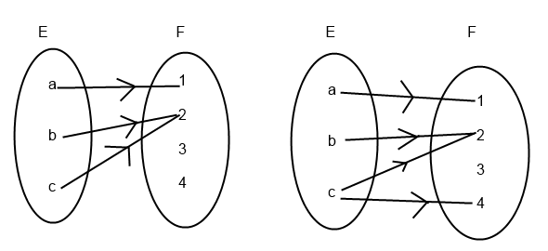
Définition :
Une relation f de E vers F est une application
Si on associe à chaque élément de E un seul élément de F.
f : E → F
x → f(x)=y
y est l'image de x par f
x est un antécédent de y par f

Définition :
Soit f une application de E vers F
- f est injective si deux éléments différents de E ont toujours deux images distinctes dans F
- f est surjective si tout élément de F admet au moins un antécédent

- f est une application car tout élément de E a une image unique.
- f n'est pas une injection car 1 et 2 ont la même image
- f n'est pas une injection car c n'a pas d'antécédent.

Définition :
Soit f une application de E dans F
- Si A est partie de E, on appelle image directe de A par f notée f(A) l'ensemble des images des éléments de A
Exemple A={1,2,5} f(A)
- Si B est une partie de F, on appelle image image réciproque de B par f la partie de E, notée f^-1(B)=f^<-(B) l'ensemble des antécédents des éléments de B

Définition :
On appelle composé de deux applications f et g.
L'application notée gof de E vers G définie par (gof)(x)=g(f(x)

Exemple :
(gof)(a)=g(f(a))=g(2)=z

Application :
Soit f:R->R
x -> (x+1)^3+2
décomposez f en composition de f et élémentaires

gof =/= fog

f1(x)=(x+1)²
f g
x -> x+1 -> (x+1)²
f2(x)=x²+1
g
x -> x² -> x²+1

